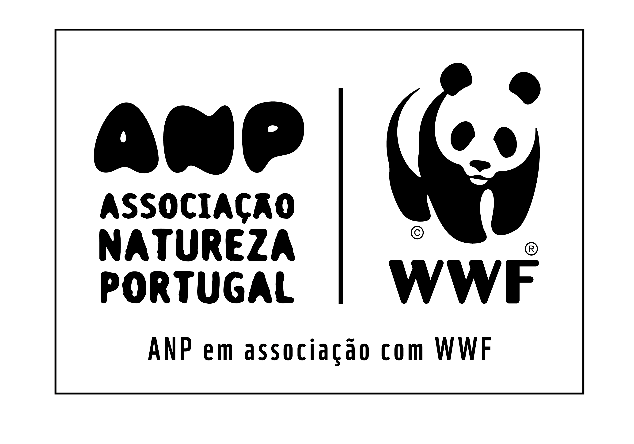

Nota à Imprensa Embargo de informação até 5 de julho às 11:00

WWF PEDE CONCERTAÇÃO IBÉRICA
NA PREVENÇÃO DE GRANDES INCÊNDIOS FLORESTAIS

Relatório da organização mundial de conservação da natureza descreve o noroeste ibérico como “um barril de pólvora” e pede aos governos que unam esforços na criação de uma estratégia comum.

Lisboa, 5 de julho de 2018 – Foi hoje lançado em Lisboa o primeiro relatório ibérico da WWF sobre incêndios florestais, pedindo aos governos de Portugal e Espanha que se unam na criação de uma estratégia comum para enfrentar os desafios que os grandes incêndios florestais (com área ardida superior a 500 hectares) colocam. A organização não governamental desafia os governos ibéricos a implementar uma estratégia capaz de tornar o território menos inflamável, acabar com a impunidade de quem causa incêndios e combater as alterações climáticas.

O relatório, "O barril de pólvora do noroeste", apresentado em Lisboa e em Madrid, enfatiza que ambos os países enfrentam a mesma emergência devido a esta nova vaga de grandes incêndios florestais, que se caraterizam por um comportamento volátil e que muitas vezes acontecem fora da época esperada. Em 2017, a área queimada em Portugal aumentou cinco vezes para 440.000 hectares, uma média de quase 400% mais que na última década, e o número de grandes incêndios em Espanha aumentou quase 200% em relação à média da última década.

Portugal é o país europeu mais afetado por incêndios. Nos últimos 30 anos, é o país com maior taxa de ocorrências por área e onde os incêndios foram de maior dimensão. Em média, no nosso país há mais 35% de ocorrências do que em Espanha e arde mais 20% de superfície, apesar da área agroflorestal ser 80% menor. De facto, Portugal é o primeiro país da Europa e o quarto do mundo com a maior massa florestal perdida até ao momento no século XXI, devido em grande parte aos incêndios florestais que assolam o país todos os verões.

O noroeste ibérico (centro e norte de Portugal, Galiza e Astúrias em Espanha) é de longe a área da Península mais fustigada pelos incêndios florestais. Em Portugal, em 2017, dos 16.981 pedidos de auxílio registados até 31 de outubro, 94% ocorreram a norte do Tejo. Recorrentemente, distritos como o Porto, Braga, Viana do Castelo, Vila Real e Viseu, bem como a Galiza, Astúrias, Cantábria e Leão ardem em ondas devastadoras, que partem de uma combinação letal de fatores: uma vegetação exuberante, um clima cada vez mais seco e quente durante o verão, o forte abandono rural e da floresta e um uso generalizado do fogo como ferramenta - 56% dos incêndios portugueses têm origem em comportamentos negligentes.

Para a WWF nos dois países, é necessário ainda desmistificar alguns dos tópicos constantemente associados aos grandes incêndios, como a existência de ‘terrorismo incendiário’, a ‘culpabilização do eucalipto’ ou a ‘especulação urbana’ ou ‘requalificação de terrenos’. Os dois escritórios da ONG internacional alertam que estes mitos não são mais do que uma tentativa de fuga à responsabilidade política perante um problema social e ambiental cuja solução requer mudanças profundas.

A WWF reitera que os terríveis incêndios de 2017 têm de ser um ponto de viragem para ambos os governos, e apelam à tomada de responsabilidade no sentido de mudarem a sua abordagem na luta contra o fogo, uma vez que os "super incêndios", consequências das alterações climáticas, não se apagam com mais hidroaviões.

A organização propõe um plano de ação contra os incêndios a longo prazo, que deve ser coordenado pelos governos português e espanhol e implementado em conjunto com as administrações regionais envolvidas. A proposta da WWF baseia-se em três pilares: uma prevenção estratégica do fogo a nível ibérico que revitalize o território e o torne menos vulnerável; medidas contra a impunidade, já que menos de 10% dos autores de fogo são identificados; e ação efetiva perante a problemática das alterações climáticas.

Chave nessa estratégia de prevenção é o planeamento do uso do eucalipto e a intervenção em monoculturas abandonadas de florestas, promovendo o seu planeamento ou a sua substituição por florestas nativas, mais diversas e resistentes ao fogo. Estima-se que cerca de 40% da área de eucaliptos da Galiza seja abandonada. Outras medidas propostas pela WWF passam por identificar áreas de alto risco de incêndio, bem como promover o planeamento florestal coletivo.

Para Ângela Morgado, Diretora Executiva da ANP|WWF, “este é o primeiro relatório que analisa a península como um todo no que respeita a incêndios florestais; é nosso entender que os governos de ambos os países devem assumir uma estratégia e um plano concertado para aquilo que é, acima de tudo, uma emergência social, ambiental e económica”.

"Portugal e Espanha serão um inferno ano após ano se não mudarmos as velhas receitas contra o fogo", disse o secretário-geral da WWF Espanha, Juan Carlos del Olmo. "As alterações climáticas trouxeram novas regras e é por isso que estamos a pedir esta nova abordagem ibérica aos incêndios florestais, e só trabalhando em conjunto estaremos à altura do desafio."

#ligateaoplaneta #relatorioincendios #incendiosportugal

---FIM---

Contactos:

Marta Barata – ANP|WWF | Tel: + 351 91 711 46 51 | mbarata@natureza-portugal.org
Rita Rodrigues – ANP|WWF | Tel: +351962911072 |

Sobre a WWF
A WWF é uma das maiores e mais respeitadas organizações independentes de conservação do mundo, com mais de 5 milhões de apoiantes e uma rede global ativa em mais de 100 países. A missão da WWF é travar a degradação da natureza e construir um futuro no qual os seres humanos vivam em harmonia com a natureza, através conservação da diversidade biológica do mundo, garantindo que a utilização dos recursos naturais renováveis seja sustentável, e promovendo a redução da poluição e do desperdício.

